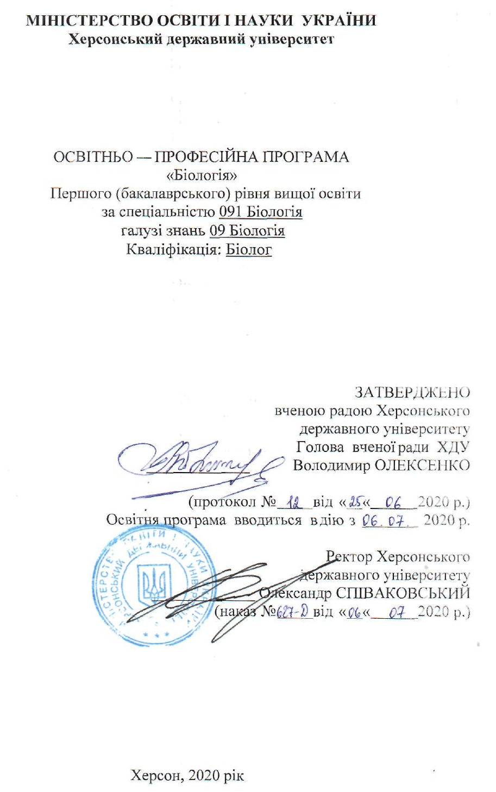
ПЕРЕДМОВА

Освітньо-професійна програма «Біологія» з підготовки фахівців другого (магістерського) рівня вищої освіти є нормативним документом згідно із «Стандартом вищої освіти за спеціальністю 091 «Біологія» для першого (бакалаврського) рівня вищої освіти» (наказ №1457 від 21 листопада 2019), який регламентує нормативні, компетентністні, кваліфікаційні, організаційні, навчальні та методичні вимоги у підготовці бакалаврів .
Гарант освітньо-професійної програми:
Гасюк Олена Миколаївна, кандидат біологічних наук, доцент, завідувач кафедри біології людини та імунології ХДУ;
Освітньо-професійна програма розроблена робочою групою у складі:
Мойсієнко Іван Іванович, доктор біологічних наук, професор, завідувач кафедри ботаніки ХДУ;
Омельченко Наталя В’ячеславівна, кандидат географічних наук, заступник декана з навчально-методичной роботи та практик, помічник декана із забезпечення якості освіти;
Загороднюк Наталія Володимирівна, кандидат біологічних наук, доцент кафедри ботаніки ХДУ;
Шкуропат Анастасія Вікторівна, кандидат біологічних наук, доцент кафедри біології людини та імунології ХДУ;
Бесчасний Сергій Павлович, кандидат біологічних наук, доцент кафедри біології людини та імунології ХДУ;
Лагутіна Ганна Григорівна, в.о. директора Комунального некомерційного підприємства «Херсонський обласний центр служби крові»
Херсонської обласної ради;
Горбенко Марина Тарасівна, здобувач вищої освіти ступеня бакалавр за освітньою програмою «Середня освіта (Біологія)»;
Кобилянська Ірина Миколаївна, здобувач вищої освіти ступеня магістр за освітньою програмою «Екологія», голова студентської ради факультету біології, географії і екології.

Ця освітньо-професійна програма не може бути повністю або частково відтворена, тиражована та розповсюджена без дозволу Херсонського державного університету.

Рецензії – відгуки зовнішніх стейкголдерів:
Сергій Скорик - В.о. директора Національного природного парку «Камянська січ».
Галина Панченко – бактеріолог Лабораторії особливо небезпечних інфекцій ДУ «Херсонський обласний лабораторний центр» МОЗ України.
1. Профіль освітньо-професійної програми «Біологія» зі спеціальності
091 Біологія

1 – Загальна інформація
Повна назва вищого навчального закладу та структурного підрозділу | Херсонський державний університет, факультет біології, географії і екології, кафедра ботаніки, кафедра біології людини і імунології
Ступінь вищої освіти та назва кваліфікації мовою оригіналу | Бакалавр.  Біолог.
Офіційна назва освітньої програми | Освітньо-професійна програма «Біологія» першого (бакалаврського) рівня вищої освіти
Тип диплому та обсяг освітньої програми | Диплом бакалавра, одиничний, 240 кредитів ЄКТС,  термін навчання 3 роки 10 місяців
Наявність акредитації | Сертифікат серія УД №22007918  Термін дії до 1 липня 2028 року
Цикл / рівень | НРК України–7 рівень, EQ-EHEA – перший цикл, EQFLLL – 7 рівень
Передумови | Наявність повної загальної середньої освіти
Мова (и) викладання | Українська
Термін дії освітньої програми | 2 роки
Інтернет адреса постійного розміщення опису освітньої програми | http://www.kspu.edu/About/Faculty/Faculty_of_biolog_geograf_ecol/ChairBotany.aspx
2 – Мета освітньої програми
Формування фахівців, здатних до розв’язання широкого кола теоретичних та експериментальних питань у галузі біологічних наук і на межі предметних галузей, що передбачає проведення досліджень, для вивчення та оцінки стану біологічних систем, моніторингу їх використання, з подальшим практичним використанням результатів
3 – Характеристика освітньої програми
Предметна область (галузь знань, спеціальність, спеціалізація) |  | 09 «Біологія» / 091 «Біологія»
Орієнтація освітньої програми |  | Освітньо-професійна, академічна
Основний фокус освітньої програми та спеціалізації |  | Освіта з біології за спеціальністю Біологія. Формування у випускників здатностей до дослідження і оцінки стану біологічних систем різного рівня організації, представлення, інтерпретації та використання результатів біологічних досліджень, із широким доступом до працевлаштування.  Ключові слова: життєдіяльність, біологічні системи різного рівня організації, онтогенез, філогенез, біорізноманіття.
Особливості програми |  | Невід’ємною складовою освітньо-професійної програми підготовки бакалавра є обов’язкові навчально-польові, навчально-лабораторна, виробнича та виробнича переддипломна практики.  Програма має регіональний аспект, що реалізований через вивчення місцевого природного біорізноманіття та шляхів його збереження.  Програма дає можливість отримання подвійного диплому в рамках діючих угод про співпрацю університету з зарубіжними освітніми закладами, стажування на підприємствах, організаціях. Програма надає можливість стажування за проектом Еразмус+, згідно з діючою угодою.
4 – Придатність випускників до працевлаштування та подальшого навчання
Придатність до працевлаштування | Робота професіонала в галузі біології, здатного здійснювати професійну практичну діяльність на підприємствах та установах біологічного, медичного, екологічного, природоохоронного, біотехнологічного профілю різної форми власності та підпорядкування.  Види економічної діяльності (за КВЕД 009:2010):  71.20 - Технічні випробування та дослідження ( немедичні лабораторні аналізи, діяльність із проведення перевірок гігієни харчування).  72.1 - Дослідження й експериментальні розробки у сфері природничих і технічних наук.  72.11 - Дослідження й експериментальні розробки у сфері біотехнологій.  72.19 - Дослідження й експериментальні розробки у сфері інших природничих і технічних наук  74.90 - консультування у сфері навколишнього середовища.  75.00 - Тестування матеріалів, які взяті у тварин.  86.90 - Інша діяльність у сфері охорони здоров'я (лабораторії аналізу крові).  Професійні види робіт (за ДК 003:2010):  221 - Професіонали в галузі наук про життя та медичних наук  2211 - Біологи, ботаніки, зоологи та професіонали споріднених професій  2211.2 - Біологи, ботаніки, зоологи та професіонали споріднених професій
Подальше навчання | Можливість навчання на програмах 8 рівня НРК, другого циклу FQ-EHEA та 8 рівня EQF-LLL.  Мають право продовжити навчання на другому рівні вищої освіти «магістр» та набувати додаткові кваліфікації в системі післядипломної освіти, академічна мобільність.
5 – Викладання та оцінювання
Викладання та навчання | Студенто-центроване навчання, самонавчання, проблемно-орієнтоване навчання, навчання через практику (навчальні лабораторії та виробництво), практика із використанням загально- та спеціально-наукових методів (методи лабораторних та польових досліджень, методи статистичної обробки експериментальних даних, використання інформаційних та комунікаційних технологій).  Основні форми освітнього процесу: лекції, практичні заняття, семінари, лабораторні роботи, навчально-польові практики, курсова робота, виробнича та виробнича переддипломна практика, самостійна робота на основі підручників та конспектів, консультації із викладачами. Під час останнього року дається час на написання кваліфікаційної роботи, яка презентується та обговорюється шляхом публічного захисту.
Оцінювання | Поточний та підсумковий контроль, тестування, презентації, доповіді, розрахункові завдання, лабораторні звіти, іспити, захист звіту з навчально-польової, виробничої та виробничої переддипломної практики, диференційований залік, захист курсової роботи, публічний захист кваліфікаційної роботи бакалавра.  Оцінювання здобувачів вищої освіти передбачає наступне:  - оцінювання відбувається за національною шкалою (відмінно, добре, задовільно, незадовільно; зараховано, незараховано), 100-бальною шкалою та шкалою ЕКТС (A, B, C, D, E, F, FX);  - оцінювання здобувачів вищої освіти дозволяє продемонструвати ступінь досягнення ними запланованих результатів навчання;  - критерії та методи оцінювання, а також критерії виставлення оцінок оприлюднюються заздалегідь;  - оцінювання здобувачів вищої освіти є послідовним, прозорим та проводиться відповідно до встановлених процедур
6 – Програмні компетентності
Інтегральна компетентність | Здатність розв’язувати складні спеціалізовані задачі та практичні проблеми в галузі біології при здійсненні професійної діяльності або у процесі навчання, що передбачає застосування законів, теорій та методів біологічної науки і характеризується комплексністю та невизначеністю умов.
Загальні компетентності (ЗК) | ЗК01. Здатність реалізувати свої права і обов’язки як члена суспільства, усвідомлювати цінності громадянського (вільного демократичного) суспільства та необхідність його сталого розвитку, верховенства права, прав і свобод людини і громадянина в Україні.  ЗК02. Здатність зберігати та примножувати моральні, культурні, наукові цінності і досягнення суспільства на основі розуміння історії та закономірностей розвитку предметної області, її місця у загальній системі знань про природу і суспільство та у розвитку суспільства, техніки і технологій, використовувати різні види та форми рухової активності для активного відпочинку та ведення здорового способу життя.  ЗК03. Здатність застосовувати знання у практичних ситуаціях.  ЗК04. Здатність до пошуку, оброблення та аналізу інформації з різних джерел.  ЗК05. Здатність спілкуватися державною мовою як усно так і письмово.  ЗК06. Здатність спілкуватися іноземною мовою.  ЗК07. Здатність вчитися і оволодівати сучасними знаннями.  ЗК08. Здатність до абстрактного мислення, аналізу і синтезу.  ЗК09. Здатність діяти соціально відповідально і свідомо з метою збереження природного навколишнього середовища.  ЗК10. Здатність працювати в команді.
Спеціальні (фахові, предметні) компетентності (СК) | СК01. Здатність застосовувати знання та вміння з математики, фізики, хімії та інших суміжних наук для вирішення конкретних біологічних завдань.  СК02. Здатність демонструвати базові теоретичні знання в галузі біологічних наук та на межі предметних галузей.  СК03. Здатність досліджувати різні рівні організації живого, біологічні явища і процеси.  СК04. Здатність здійснювати збір, реєстрацію і аналіз даних за допомогою відповідних методів і технологічних засобів у польових і лабораторних умовах.  СК05. Здатність до критичного осмислення новітніх розробок у галузі біології і професійній діяльності.  СК06. Усвідомлення необхідності збереження біорізноманіття, охорони навколишнього середовища, раціонального природокористування.  СК07. Здатність до аналізу будови, функцій, процесів життєдіяльності, онто- та філогенезу живих організмів.  СК08. Здатність до аналізу механізмів збереження, реалізації та передачі генетичної інформації в організмів.  СК09. Здатність аналізувати результати взаємодії біологічних систем різних рівнів організації, їхньої ролі у біосфері та можливості використання у різних галузях господарства, біотехнологіях, медицині та охороні навколишнього середовища.  СК10. Здатність демонструвати знання механізмів підтримання гомеостазу біологічних систем.
7 – Програмні результати навчання
ПР01. Розуміти соціальні та економічні наслідки впровадження новітніх розробок
у галузі біології у професійній діяльності.
ПР02. Застосовувати сучасні інформаційні технології, програмні засоби та ресурси Інтернету для інформаційного забезпечення професійної діяльності.
ПР03. Планувати, виконувати, аналізувати дані і презентувати результати експериментальних досліджень в галузі біології.
ПР04. Спілкуватися усно і письмово з професійних питань з використанням наукових термінів, прийнятих у фаховому середовищі, державною та іноземною мовами.
ПР05. Демонструвати навички оцінювання непередбачуваних біологічних проблем і обдуманого вибору шляхів їх вирішення
ПР06. Застосовувати моделі, методи і дані фізики, хімії, екології, математики у процесі навчання та забезпечення професійної діяльності..
ПР07. Володіти прийомами самоосвіти і самовдосконалення. Уміти проектувати траєкторію професійного росту й особистого розвитку, застосовуючи набуті знання.
ПР08. Знати та розуміти основні терміни, концепції, теорії і закони в галузі біологічних наук і на межі предметних галузей.
ПР09. Дотримуватися положень біологічної етики, правил біологічної безпеки і біологічного захисту у процесі навчання та професійній діяльності.
ПР10. Знати основи систематики, методи виявлення та ідентифікації неклітинних форм життя, прокаріот і еукаріот й застосовувати їх для вирішення конкретних біологічних завдань.
ПР11. Розуміти структурну організацію біологічних систем на молекулярному рівні.
ПР12. Демонструвати знання будови, процесів життєдіяльності та функцій живих організмів, розуміти механізми регуляції фізіологічних функцій для підтримання гомеостазу біологічних систем.
ПР13. Знати механізми збереження, реалізації та передачі генетичної інформації та їхнє значення в еволюційних процесах.
ПР14. Аналізувати взаємодії живих організмів різних рівнів філогенетичної спорідненості між собою, особливості впливу різних чинників на живі організми та оцінювати їхню роль у біосферних процесах трансформації речовин і енергії.
ПР15. Аналізувати форми взаємовідносин між мікро- та макроороганізмами з визначенням основних напрямів цих процесів.
ПР16. Знати будову та функції імунної системи, клітинні та молекулярні механізми імунних реакцій, їх регуляцію, генетичний контроль; види імунітету та методи оцінки імунного статусу організму.
ПР17. Розуміти роль еволюційної ідеї органічного світу.
ПР18. Уміти прогнозувати ефективність та наслідки реалізації природоохоронних заходів.
ПР19. Застосовувати у практичній діяльності методи визначення структурних та функціональних характеристик біологічних систем на різних рівнях організації.
ПР20. Аргументувати вибір методів, алгоритмів планування та проведення польових, лабораторних, клініко-лабораторних досліджень, у т.ч. математичних методів та програмного забезпечення для проведення досліджень, обробки та представлення результатів.
ПР21. Аналізувати інформацію про різноманіття живих організмів.
ПР22. Поєднувати навички самостійної та командної роботи задля отримання результату з акцентом на доброчесність, професійну сумлінність та відповідальність за прийняття рішень.
ПР23. Реалізувати свої права і обов’язки як члена суспільства.
ПР24. Аналізувати фізико-хімічні властивості та функціональну роль біологічних макромолекул і молекулярних комплексів живих організмів, характер взаємодії їх з іонами, молекулами і радикалами, їхню будову й енергетику процесів.
8 – Ресурсне забезпечення реалізації програми
Кадрове забезпечення | Для реалізації освітньої компоненти залучаються науково-педагогічні працівники з науковими ступенями та/або вченими званнями, а також висококваліфіковані спеціалісти з досвідом викладацької та / або науково-дослідницької роботи.  З метою підвищення фахового рівня всі науково-педагогічні працівники один раз на п’ять років проходять стажування
Матеріально-технічне забезпечення | Виконання програм навчальних дисциплін у повному обсязі забезпечується матеріально-технічним оснащенням кабінетів і лабораторій, основний перелік яких включає: науково-дослідні лабораторії кафедр, між кафедральну лабораторії Молекулярної біології, кабінети комп'ютерної техніки, спеціалізовані науково-навчальні лабораторії, методичний кабінет, що створюють умови для набуття студентами спеціальних компетентностей зі спеціальності 091 Біологія.
Інформаційне та навчально-методичне забезпечення | - офіційний сайт ХДУ:http://www.kspu.edu/  - точки бездротового доступу Інтернет;  - наукова бібліотека, читальні зали;  - Херсонський віртуальний університет http://dls.ksu.kherson.ua/;  - система дистанційного навчання «KSU Online» http://ksuonline.kspu.edu;  - електронна бібліотека http://elibrary.kspu.edu/;  - Інституційний репозитарій Херсонського державного університету eKhSUIR (eKhSUIR.kspu.edu)  - Міжнародна наукова база даних Web of Science (наказ №1286 від 19.09.2017 р. Про надання доступу ВНЗ і науковим установам до електронних наукових баз даних)  http://csi.webofknowledge.com/CSI/exit.do?Func=Exit&SID=C69ThC1gNFywkg7lRZQ;  - навчально-методичні комплекси дисциплін;  - силабуси освітніх компонент;  - програми практик
9 – Академічна мобільність
Національна кредитна мобільність | Можлива, індивідуальна, за бажанням студента. Кредити, отримані в інших університетах України, перезараховуються відповідно до довідки про академічну мобільність.
Міжнародна кредитна мобільність | Взаємозамінність залікових кредитів, участь у програмі подвійного дипломування та закордонного стажування, у т.ч. участь у програмах проекту Еразмус +, за бажанням студента.
Навчання іноземних здобувачів вищої освіти | У межах ліцензованого обсягу спеціальності та за умови попередньої мовленнєвої підготовки.

2. Перелік компонент освітньо-професійної програми та їх логічна послідовність

2.1. Перелік компонент ОП

Код н/д | Компоненти освітньої програми (навчальні дисципліни, курсові проекти (роботи), практики, атестація) | Кількість кредитів | Форма підсумкового контролю | Послідовність вивчення, семестр
1 | 2 | 3 | 4 | 5
Обов’язкові компоненти ОК
ОК1 | Практична філософія | 5 | екзамен | 3
ОК2 | Історія України та української культури | 3 | диф. залік | 2
ОК3 | Українська мова (за професійним спрямуванням) | 3 | диф. залік | 1
ОК4 | Іноземна мова | 5 | диф. залік | 3
ОК5 | Безпека життєдіяльності (безпека життєдіяльності, основи охорони праці та цивільний захист) та екологічна безпека | 3 | диф. залік | 2
ОК6 | Фізичне виховання | 3 | диф. залік | 2
ОК7 | Мікологія | 4,5 | екзамен | 1,2
ОК 8 | Техніка лабораторних робіт | 3 | диф. залік | 1
ОК 9 | Органічна та біологічна хімія | 3 | екзамен | 2
ОК10 | Загальна та неогранічна хімія | 3 | екзамен | 1
ОК11 | Біофізика | 4 | екзамен | 3,4
ОК12 | Біоетика, біобезпека, біозахист | 3 | диф. залік | 6
ОК13 | Охорона природного біорізноманіття | 3 | диф. залік | 6
ОК14 | Екологія | 4 | диф. залік | 4,5
ОК15 | Біогеграфія | 3 | диф. залік | 5
ОК16 | Цитологія | 3 | екзамен | 3
ОК17 | Гістологія з основами ембріології | 4 | екзамен | 1,2
ОК18 | Мікробіологія | 3 | диф. залік | 3
ОК19 | Вірусологія | 3 | диф. залік | 4
ОК20 | Теорія еволюції | 3,5 | екзамен | 5
ОК21 | Математичні методи в біології | 3 | екзамен | 1
ОК22 | Академічна доброчесність | 3 | диф. залік | 3
ОК23 | Сучасні інформаційні технології у професійній діяльності | 3 | диф. залік | 2
ОК24 | Фізіологія вищої нервової діяльності | 3 | диф. залік | 7
ОК25 | Ботаніка | 12 | екзамен | 1,2,3,4
ОК26 | Зоологія | 12 | екзамен | 1,2,3,4
ОК27 | Анатомія людини | 6 | екзамен | 4,5
ОК28 | Фізіологія рослин | 6,5 | екзамен | 5,6
ОК29 | Фізіологія людини і тварин | 7,5 | екзамен | 5,6
ОК30 | Імунологія | 5 | екзамен | 7,8
ОК31 | Генетика з основами селекції | 4 | екзамен | 7,8
ОК32 | Молекулярна біологія | 4 | екзамен | 7
ОК33 | Біотехнологія | 3 | екзамен | 7
ОК34 | Курсові роботи з фахових дисциплін | 3 | диф. залік
ОК35 | Навчальна практика | 18 | диф. залік | 1,2,4,6
ОК36 | Виробнича практика | 12 | диф. залік | 8
ОК37 | Переддипломна практика | 1,5 | диф. залік | 8
ОК38 | Атестація здобувачів вищої освіти | 4,5 | захист | 8
Загальний обсяг обов’язкових компонент: |  | 180
Вибіркові компоненти ВК*
ВК1 | Дисципліна вільного вибору студента 1 | 4 | диф. залік | 3
ВК2 | Дисципліна вільного вибору студента 2 | 3 | диф. залік | 5
ВК3 | Дисципліна вільного вибору студента 3 | 3 | диф. залік | 7
ВК4 | Дисципліна вільного вибору студента 4 | 5 | диф. залік | 3
ВК5 | Дисципліна вільного вибору студента 5 | 5 | диф. залік | 4
ВК6 | Дисципліна вільного вибору студента 6 | 5 | диф. залік | 5
ВК7 | Дисципліна вільного вибору студента 7 | 5 | диф. залік | 5
ВК8 | Дисципліна вільного вибору студента 8 | 5 | диф. залік | 6
ВК9 | Дисципліна вільного вибору студента 9 | 5 | диф. залік | 6
ВК10 | Дисципліна вільного вибору студента 10 | 5 | диф. залік | 7
ВК11 | Дисципліна вільного вибору студента 11 | 5 | диф. залік | 7
ВК12 | Дисципліна вільного вибору студента 12 | 5 | диф. залік | 8
ВК13 | Дисципліна вільного вибору студента 13 | 5 | диф. залік | 8
Загальний обсяг вибіркових компонент: |  | 60
ЗАГАЛЬНИЙ ОБСЯГ ОСВІТНЬОЇ ПРОГРАМИ |  | 240

* Список ВК представлено у додатку А до освітньої програми.

Структурно-логічна схема освітньої програми
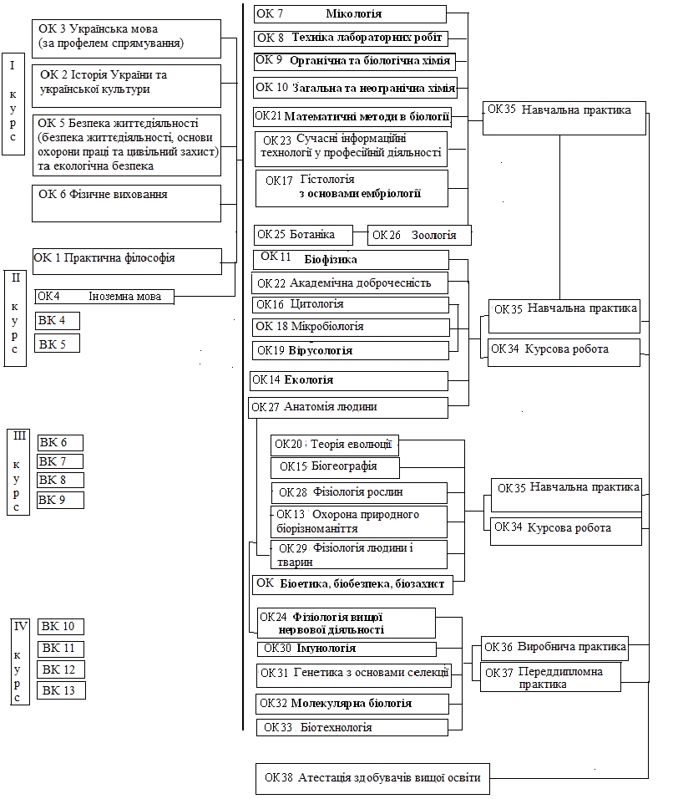

3. Форма атестації здобувачів вищої освіти

Атестація випускників освітньо-професійної програми «Біологія» спеціальності 091 Біологія проводиться у формі публічного захисту кваліфікаційної роботи з біології (структура, фізіологія та еволюція біологічних систем і методи дослідження біологічних систем).
Завершується атестація врученням документу встановленого зразку про присудження ступеня бакалавра і з присвоєнням кваліфікації: Біолог.
Атестація здійснюється відкрито і публічно.

Вимоги до кваліфікаційної роботи: кваліфікаційна робота передбачає розв’язання складної спеціалізованої теоретичної або практичної задачі біології із застосуванням фундаментальних положень і методів природничих наук, яка характеризується комплексністю та невизначеністю умов.
Кваліфікаційна робота не повинна містити академічного плагіату, фабрикації та фальсифікації.
Кваліфікаційна робота має бути оприлюднена на офіційному сайті закладу вищої освіти або його підрозділу, або у репозитарії закладу вищої освіти. Оприлюднення кваліфікаційних робіт, що містять інформацію з обмеженим доступом, здійснюється у відповідності до вимог чинного законодавства.

4. Матриця відповідності програмних компетентностей компонентам освітньої програми
 | ОК1 | ОК2 | ОК3 | ОК4 | ОК5 | ОК6 | ОК7 | ОК8 | ОК9 | ОК10 | ОК11 | ОК12 | ОК13 | ОК14 | ОК15 | ОК16 | ОК17 | ОК18 | ОК19
ІК | + | + | + | + | + | + | + | + | + | + | + | + | + | + | + | + | + | + | +
ЗК 1 | + | + | + | + | + |  |  |  |  |  |  | + | + |  | +
ЗК 2 |  | + |  | + | + | + |  | + |  |  |  | + | + | + | +
ЗК 3 | + |  |  |  | + |  | + | + | + | + | + | + | + | + | + | + | + | + | +
ЗК 4 |  |  | + | + |  |  | + | + |  |  |  |  | + |  | + |  |  | + | +
ЗК 5 | + | + | + | + | + | + | + | + | + | + | + | + | + | + | + | + | + | + | +
ЗК 6 |  |  |  | + |  |  |  |  |  |  |  |  | + |  | +
ЗК 7 | + |  | + | + | + |  | + |  | + |  |  | + | + | + | + | + | + | + | +
ЗК 8 |  |  | + | + | + |  | + |  | + | + | + | + | + | + | + |  |  | + | +
ЗК 9 | + | + | + | + | + |  |  |  |  |  |  | + | + | + | + |  |  | + | +
ЗК10 |  | + | + | + | + | + | + | + |  |  |  | + | + | + |  |  |  | + | +
СК 1 |  |  |  |  |  |  |  |  | + | + | + |  |  | + |  | +
СК 2 | + |  |  |  |  |  | + |  | + | + | + |  |  | + | + | + | + | + | +
СК 3 | + |  |  |  |  |  | + | + | + | + | + |  | + | + | + | + | + | + | +
СК 4 | + |  |  |  | + |  | + | + | + | + | + | + | + | + |  | + | + | + | +
СК 5 | + |  |  |  | + |  |  |  |  |  |  | + | + | + | + | + | + | + | +
СК 6 | + | + | + | + | + |  | + | + |  |  |  | + | + | + |  | + | + | + | +
СК 7 | + |  |  |  |  |  | + | + |  |  |  |  |  | + |  | + | + | + | +
СК 8 | + |  |  |  |  |  | + | + | + |  |  |  |  | + | + | + | + | + | +
СК 9 | + |  |  |  | + |  | + | + |  |  |  | + | + | + | + | + | + | + | +
СК 10 | + |  |  |  | + |  | + | + |  |  |  | + |  | + |  | + | + | + | +

Продовження
 | ОК20 | ОК21 | ОК22 | ОК23 | ОК24 | ОК25 | ОК26 | ОК27 | ОК28 | ОК29 | ОК30 | ОК31 | ОК32 | ОК33 | ОК34 | ОК35 | ОК36 | ОК37 | ОК 38
ІК | + | + | + | + | + | + | + | + | + | + | + | + | + | + | + | + | + | + | +
ЗК 1 |  |  | + | + |  |  |  |  |  |  | + | + | + | + | + | + | + | + | +
ЗК 2 |  |  | + |  |  |  |  |  |  |  | + | + | + | + | + | + | + | +
ЗК 3 | + | + | + | + | + | + | + | + | + | + | + | + | + | + | + | + | + | + | +
ЗК 4 |  | + | + | + |  | + | + | + | + | + | + |  |  | + | + | + | + | + | +
ЗК 5 | + | + | + | + | + | + | + | + | + | + | + | + | + | + | + | + | + | + | +
ЗК 6 |  | + | + | + |  |  |  |  |  |  |  |  |  |  | + | + | + | +
ЗК 7 | + |  | + |  | + | + | + | + | + | + | + | + | + | + | + | + | + | + | +
ЗК 8 | + | + |  | + |  | + | + |  | + | + | + | + | + | + | + |  | + | + | +
ЗК 9 |  |  |  |  |  |  |  |  |  |  |  | + | + | + | + |  | + | +
ЗК10 |  | + | + | + |  |  |  |  |  |  | + |  |  | + | + | + | + | + | +
СК 1 |  | + |  | + |  |  |  |  | + | + |  |  | + |  | + |  |  |  | +
СК 2 | + | + | + | + | + | + | + | + | + | + | + | + | + | + | + |  |  | + | +
СК 3 | + | + | + | + | + | + | + | + | + | + | + | + | + | + | + | + | + | +
СК 4 | + | + | + | + | + | + | + | + | + | + | + | + | + | + | + | + | + | +
СК 5 | + |  |  |  | + | + | + | + | + | + | + | + | + | + | + |  |  | +
СК 6 | + |  |  |  | + | + | + | + | + | + | + | + | + | + | + |  | + |  | +
СК 7 | + |  |  |  | + | + | + | + | + | + | + | + | + | + |  | + | + |  | +
СК 8 | + | + |  | + | + | + | + | + | + | + | + | + | + | + | + | + | + | + | +
СК 9 | + |  |  |  | + | + | + | + | + | + | + | + | + | + | + | + | + |  | +
СК 10 | + |  |  |  | + | + | + | + | + | + | + | + | + | + | + |  | + |  | +
Продовження
 | ВК1 | ВК2 | ВК3 | ВК4 |  | ВК5 |  | ВК6 |  | ВК7 |  | ВК8 |  | ВК9 |  | ВК10 |  | ВК11 |  | ВК12 |  | ВК13
 |  |  |  | ВК  4.1 | ВК  4.2 | ВК  5.1 | ВК  5.2 | ВК  6.1 | ВК  6.2 | ВК  7.1 | ВК  7.2 | ВК  8.1 | ВК  8.2 | ВК  9.1 | ВК  9.2 | ВК  10.1 | ВК  10.2 | ВК  11.1 | ВК  11.2 | ВК  12.1 | ВК  12.2 | ВК  13.1 | ВК  13.1
ІК | + | + | + | + | + | + | + | + | + | + | + | + | + | + | + | + | + | + | + | + | + | + | +
ЗК 1 | + | + | + | + | + |  |  |  | + |  | + |  |  | + | + | + | + |  |  |  |  |  | +
ЗК 2 | + | + | + | + | + |  |  |  | + |  | + |  | + | + | + | + | + | + | + | + |  |  | +
ЗК 3 |  | + | + | + | + | + | + | + |  | + | + | + | + | + | + | + | + | + | + | + | + | + | +
ЗК 4 | + | + | + | + | + | + | + | + |  | + | + | + |  | + | + | + | + | + | + |  | + | + | +
ЗК 5 | + | + | + | + | + | + | + | + | + | + | + | + | + | + | + | + | + | + | + | + | + | + | +
ЗК 6 | + | + | + | + | + | + | + | + |  | + | + | + |  |  |  |  | + |  |  |  |  | +
ЗК 7 | + | + | + | + | + | + | + | + | + | + | + | + | + | + |  | + | + | + |  | + | + | + | +
ЗК 8 | + |  |  | + |  | + | + |  | + | + | + | + | + |  |  | + | + | + |  | + | + |  | +
ЗК 9 | + | + | + | + | + |  |  |  | + | + | + |  |  | + | + | + | + |  | + | + |  |  | +
ЗК10 | + | + | + | + | + | + | + | + | + | + | + | + | + | + | + |  | + | + | + | + |  | +
СК 1 |  | + | + |  |  |  | + | + |  | + |  | + | + |  |  |  | + | + |  | + | + | + | +
СК 2 |  |  |  | + | + | + | + | + | + | + | + | + | + | + | + | + | + | + | + | + | + | + | +
СК 3 |  | + | + | + | + | + | + | + |  | + | + | + | + | + | + | + | + |  | + | + | + | + | +
СК 4 |  |  |  | + | + | + | + | + | + | + | + | + | + | + | + | + | + | + | + | + | + | + | +
СК 5 | + |  |  | + | + |  |  |  | + |  |  |  | + | + |  |  | + |  |  | + | +
СК 6 | + | + | + | + | + |  |  |  | + |  | + |  | + | + | + | + | + |  |  | + | + |  | +
СК 7 |  |  |  | + | + | + |  | + | + | + | + | + | + | + | + | + | + |  | + |  | + |  | +
СК 8 |  |  |  | + |  | + | + | + |  | + | + | + | + | + |  | + | + | + | + |  | + | + | +
СК 9 | + | + | + | + | + | + | + | + | + | + | + | + | + | + | + | + | + | + | + | + | + |  | +
СК 10 |  |  |  |  |  |  |  | + |  |  |  | + | + |  |  |  | + |  |  | + |  |  | +

5. Матриця забезпечення програмних результатів навчання (ПРН) відповідними компонентами освітньої програми

 | ОК1 | ОК2 | ОК3 | ОК4 | ОК5 | ОК6 | ОК7 | ОК8 | ОК9 | ОК10 | ОК11 | ОК12 | ОК13 | ОК14 | ОК15 | ОК16 | ОК17 | ОК18 | ОК19
ПР01 |  |  |  |  | + |  |  |  |  |  |  |  |  |  |  |  |  | + | +
ПР02
ПР03
ПР04 |  |  | + | +
ПР05 |  |  |  |  | + |  |  |  |  |  |  | + | + | +
ПР06 |  |  |  |  |  |  |  |  | + | + | + |  |  | +
ПР07
ПР08 | + |  |  |  |  |  |  |  |  |  |  |  |  | + |  | + | + | + | +
ПР09 |  |  |  |  | + |  | + | + |  |  |  | + |  |  |  |  |  | + | +
ПР10 |  |  |  |  |  |  | + |  |  |  |  |  |  |  |  |  |  | + | +
ПР11 |  |  |  |  |  |  |  |  | + |  |  |  |  |  |  | +
ПР12 |  |  |  |  |  |  |  |  |  |  |  |  |  |  |  | + | +
ПР13
ПР14 |  |  |  |  |  |  | + |  |  |  |  |  | + | + | +
ПР15 |  |  |  |  |  |  |  |  |  |  |  |  |  |  |  |  |  | + | +
ПР16
ПР17 |  |  |  |  |  |  | + |  |  |  |  |  |  |  | +
ПР18 |  |  |  |  |  |  |  |  |  |  |  |  | + | +
ПР19 |  |  |  |  |  |  |  | +
ПР20 |  |  |  |  |  |  |  | +
ПР21 |  |  |  |  |  |  |  |  |  |  |  |  | + |  | +
ПР22 |  | + |  | + |  | + |  | +
ПР23 | + | + | + | +
ПР24 |  |  |  |  |  |  |  |  | + | + | +

Продовження
 | ОК20 | ОК21 | ОК22 | ОК23 | ОК24 | ОК25 | ОК26 | ОК27 | ОК28 | ОК29 | ОК30 | ОК31 | ОК32 | ОК33 | ОК34 | ОК35 | ОК36 | ОК37 | ОК 38
ПР01 |  |  |  |  |  |  |  |  |  |  | + | + | + | +
ПР02 |  | + |  | + |  |  |  |  |  |  |  |  |  |  | +
ПР03 |  | + | + |  |  |  |  |  |  |  |  |  |  |  | + |  |  | + | +
ПР04 |  |  |  |  |  |  |  |  |  |  |  |  |  |  | + |  | + | + | +
ПР05 |  |  |  |  |  |  |  |  |  |  |  |  |  |  |  |  |  |  | +
ПР06 |  | + |  | +
ПР07 |  |  | + |  |  |  |  |  |  |  |  |  |  |  | + | + | + | + | +
ПР08 | + |  |  |  | + | + | + | + | + | + | + | + | + | + |  |  |  |  | +
ПР09 |  |  |  |  |  |  |  |  |  |  | + |  |  | + | + |  | +
ПР10 |  |  |  |  |  | + | + |  |  |  |  |  |  |  |  |  |  |  | +
ПР11 |  |  |  |  |  |  |  |  |  |  |  |  | + |  |  |  |  |  | +
ПР12 |  |  |  |  | + | + | + | + | + | + |  |  |  |  |  |  |  |  | +
ПР13 | + |  |  |  |  |  |  |  |  |  |  | + |  |  |  |  |  |  | +
ПР14 |  |  |  |  |  | + | + |  |  |  |  |  |  |  |  |  |  |  | +
ПР15 |  |  |  |  |  |  |  |  | + | + | + |  |  | + |  |  |  |  | +
ПР16 |  |  |  |  |  |  |  |  |  | + | + |  |  |  |  |  |  |  | +
ПР17 | + |  |  |  |  | + | + |  |  |  |  |  |  |  |  |  |  |  | +
ПР18
ПР19 |  |  |  |  |  |  |  | + |  |  |  |  |  |  |  | + | +
ПР20 |  | + | + | + |  |  |  |  |  |  |  |  |  |  | + | + | + | +
ПР21 |  |  |  |  |  |  |  |  |  |  |  |  |  |  | + |  |  | +
ПР22 |  |  | + |  |  |  |  |  |  |  |  |  |  |  | + | + | + | +
ПР23 |  |  |  |  |  |  |  |  |  |  |  |  |  |  |  |  | +
ПР24 |  |  |  |  |  |  |  |  | + | + |  |  | +
Продовження
 | ВК1 | ВК2 | ВК3 | ВК4 |  | ВК5 |  | ВК6 |  | ВК7 |  | ВК8 |  | ВК9 |  | ВК10 |  | ВК11 |  | ВК12 |  | ВК13
 |  |  |  | ВК  4.1 | ВК  4.2 | ВК  5.1 | ВК  5.2 | ВК  6.1 | ВК  6.2 | ВК  7.1 | ВК  7.2 | ВК  8.1 | ВК  8.2 | ВК  9.1 | ВК  9.2 | ВК  10.1 | ВК  10.2 | ВК  11.1 | ВК  11.2 | ВК  12.1 | ВК  12.2 | ВК  13.1 | ВК  13.1
ПР01 | + |  |  |  |  |  |  |  | + |  |  |  |  |  |  |  |  |  |  | +
ПР02 |  | + | + |  |  |  |  | + |  |  |  | +
ПР03 |  |  |  |  |  | + | + | + |  | + | + | + |  |  |  |  | + |  |  |  |  | +
ПР04 | +
ПР05 |  |  |  |  |  |  |  |  |  |  |  |  | + |  |  |  | +
ПР06 |  |  |  |  |  |  |  |  |  |  |  |  | + |  |  |  | + |  |  | + |  |  | +
ПР07 | + | + | +
ПР08 |  |  |  |  |  |  |  |  |  |  |  |  | + | + |  |  |  |  |  |  | +
ПР09 |  |  |  | + | + |  |  |  | + |  |  |  |  | + | + |  | + |  |  | +
ПР10 |  |  |  | + | + |  |  |  |  | + | + |  |  | + | + |  | + |  | +
ПР11 |  |  |  |  |  |  | + |  |  | + |  |  |  |  |  |  |  | + |  |  |  | +
ПР12 |  |  |  | + | + |  |  | + | + |  |  |  |  |  |  |  |  |  |  |  | +
ПР13 |  |  |  |  |  |  | + |  |  |  |  |  |  |  |  | + |  | +
ПР14 |  |  |  |  |  | + | + |  |  | + | + |  |  |  |  | + |  |  |  |  |  |  | +
ПР15 |  |  |  |  |  |  |  |  |  |  |  | + |  |  |  |  | + |  |  |  |  |  | +
ПР16 |  |  |  |  |  |  |  | + |  |  |  | + |  |  |  |  | + |  |  | +
ПР17 |  |  |  | + |  |  |  |  |  |  | + |  |  |  |  |  |  | + |  |  |  |  | +
ПР18 |  |  |  |  |  |  |  |  |  |  | + |  |  |  |  | + |  |  |  |  |  |  | +
ПР19 |  |  |  |  |  | + |  | + |  |  |  |  |  | + | + | + |  |  |  |  | +
ПР20 |  |  |  |  |  |  |  | + |  |  |  | + |  |  |  |  | + | + | + |  |  | +
ПР21 |  |  |  | + | +
ПР22 | + | + | + |  |  |  |  |  |  |  |  |  |  |  |  |  |  | + | +
ПР23 | + | + | + |  |  |  |  |  |  |  |  |  |  |  |  |  | +
ПР24 |  |  |  |  |  |  | + |  |  | + |  |  |  |  |  |  |  | + |  | + | +

